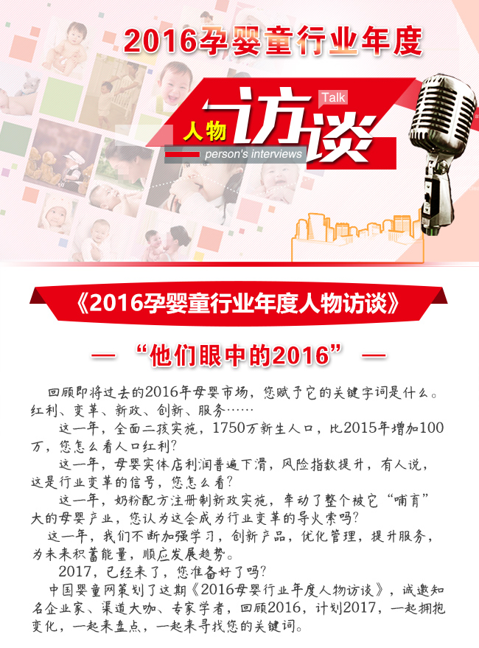
中国婴童网 www.baobei360.com
联系人：王先生 电话：021-62339528手机：15000731907
采访提纲

本次在线报名人物访谈仅限企业副总及以上高管参与，采访内容将由中国婴童网最终审核，内容符合的采访将发布在中国婴童网《2016孕婴童行业年度人物访谈》专栏。以下是列举的部分采访问题，感谢您的参与！

1、 2016年，请介绍下您所在的企业最重要的事件。
2、 2016年，您所在的企业取得哪些显著成绩。
3、 企业创立至今，您最大的感触是什么?
4、 2016年，令您记忆最深刻的人或事是什么?
5、 2016年，母婴行业您最关注的事件是什么？
6、 2017年，企业发展战略会有哪些变化?看点是什么?
7、 2017年，您最希望在哪些产品上重点发力？
8、 母婴行业经逐渐进入调整变革期，您看到了哪些趋势?企业应该如何拥抱趋势?
9、如果用3-5个关键词来概括2016年，您的年度关键词是什么？
10、新年将至，您有哪些话分享给关心支持您企业发展的各界朋友？

……如有更多想表述的内容，请附在下方

后附被采访人物素材表，请认真填写。
2016孕婴童行业年度人物访谈
人物素材表
我们热忱地邀请各大企业高层参加《2016孕婴童行业年度人物访谈》栏目，共同分享贵公司在2016年所取得的成绩，让行业见证你们的发展！
姓名 |  | 职务
公司名称 |  | 电话
邮 箱
地 址
企业官网
图片素材 | 需提供一张人物近照（宽为1000像素以上的清晰图）
资料提交：
填写完成后，请将资料发送到邮箱2414673913 @qq.com

联系人：王先生
电话：021-62339528 手机：15000731907

中国婴童网·网络运营部
2016年12月

